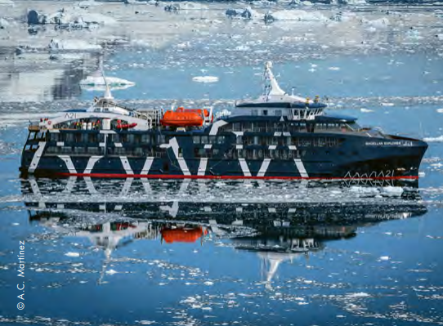
Partiendo de Punta Arenas, Chile, en apenas dos horas de vuelo habremos sobrevolado el Cabo de Hornos y las míticas aguas del Pasaje de Drake para aterrizar en las Shetland de Sur, puerta de entrada a la Península Antártica. Allí nos espera un crucero de 6 días entre gigantescos icebergs, canales serpenteados por montañas desafiantes y descomunales valles glaciares, un escenario intacto donde reina la desbordante fauna polar propia de la primavera austral en la Antártida: ballenas, orcas, lobos marinos y colonias de pingüinos, impasibles ante nuestra presencia.
AERO-CRUCERO POLAR · NIVEL FÁCIL

¿QUÉ TE ESPERA EN ESTE VIAJE?
El vuelo desde Punta Arenas hasta las islas Shetland del Sur supone un verdadero salto a la Antártida: en dos horas habremos superado el desafiante Pasaje de Drake, la travesía que separa el continente americano de la Península Antártica y que habitualmente ofrece condiciones de navegación extremas. Así, con el regalo de la visión del mítico Cabo de Hornos desde la ventanilla del avión, estaremos el mismo día de nuestra partida viendo los curiosos pingüinos que alegran las bases científicas de la isla King George.

A partir de aquí nos espera un emocionante y confortable crucero de seis días y cinco noches a bordo de la embarcación Magellan Explorer, en la que vamos a tener el privilegio de conocer uno de los lugares más intactos y remotos de nuestro planeta: junto a un equipo de expertos naturalistas apasionados de la Antártida que compartirán su conocimiento con nosotros a través de un ciclo de conferencias a bordo, avanzaremos entre los enormes icebergs, valles glaciares y cadenas montañosas que presiden las Shetland del Sur hasta dar alcance al Continente Blanco propiamente dicho.

Isla Decepción con sus aguas termales, isla Paulet, Bahía Esperanza, Puerto Lockroy, isla Petermann o Bahía Paraíso son algunos de los posibles destinos en los que haremos desembarcos diarios para observar de cerca la fauna salvaje de la Antártida: colonias de miles de pingüinos y aves marinas, elefantes marinos, orcas, ballena jorobada y ballena minke, foca cangrejera y foca leopardo… Una vida desbordante durante la primavera austral q
ue hará de este viaje un recuerdo imborrable.

Este viaje incluye de regalo una exclusiva parka polar de Tierras Polares.

Fechas 2025-26 (desde/a Punta Arenas)
A bordo del barco Magellan Explorer

Del 21 al 28 noviembre de 2025
Del 26 noviembre al 3 diciembre de 2025
Del 1 al 8 diciembre de 2025
Del 6 al 13 diciembre de 2025
Del 11 al 18 diciembre de 2025
Del 16 al 23 diciembre de 2025
Del 21 al 28 diciembre de 2025
Del 26 diciembre de 2025 al 2 enero 2026
Del 31 diciembre 2025 al 7 enero 2026
Del 5 al 12 enero de 2026
Del 10 al 17 enero de 2026
Del 15 al 22 enero de 2026
Del 20 al 27 enero de 2026
Del 25 enero al 1 febrero de 2026
Del 30 enero al 8 febrero de 2026 especial Círculo Polar Antártico
Del 6 al 13 de febrero de 2026
Del 11 al 18 de febrero de 2026
Del 16 al 23 de febrero de 2026
Del 21 al 28 de febrero de 2026
Del 26 febrero al 5 de marzo 2026
Del 3 al 10 de marzo de 2026

A bordo del barco Ocean Nova

Del 2 al 9 diciembre de 2025
Del 7 al 14 diciembre de 2025
Del 12 al 19 diciembre de 2025
Del 17 al 24 diciembre de 2025
Del 22 al 29 diciembre de 2025
Del 27 diciembre de 2025 al 3 enero 2026
Del 1 al 10 enero de 2026 especial Círculo Polar Antártico
Del 17 al 24 enero de 2026
Del 22 al 29 enero de 2026
Del 1 al 10 febrero de 2026 especial Círculo Polar Antártico
Del 8 al 15 febrero de 2026
Del 13 al 20 febrero de 2026
Del 18 al 25 de febrero de 2026

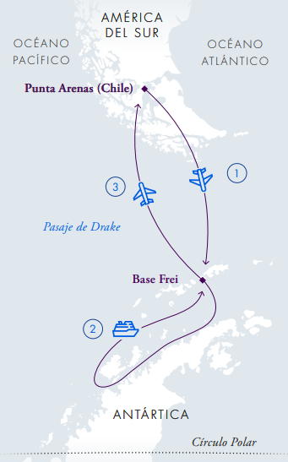

PLAN DE VIAJE

Día 1: Briefing y cena de bienvenida en Punta Arenas
Llegada a Punta Arenas, en la provincia chilena de Magallanes, antes de las 14h00.
Recepción en el aeropuerto y traslado de grupo al hotel. Por la tarde tendremos una reunión donde, ya junto a los demás compañeros de expedición, se informará sobre diferentes aspectos prácticos del viaje y se explicarán algunas normas a seguir cuando estemos en la Antártida.

Posteriormente tendremos una cena conjunta de bienvenida donde disfrutaremos de un típico menú magallánico.

Noche en hotel.

Día 2. Vuelo programado a la Antártida
Nuestra aventura en la Antártida comienza con dos horas de vuelo desde Punta Arenas hasta la isla Rey Jorge (King George en su denominación inglesa), sobrevolando el mítico Cabo de Hornos y el temible Pasaje de Drake.
Se trata de la más grande de las Islas Shetland del Sur y es conocida por las colonias de pingüino Adelia y de Barbijo, gaviota cocinera, cormorán imperial, gaviotín antártico y petrel gigante del sur.

Caminaremos 2km desde la pista de aterrizaje hasta la costa. En la ruta, conoceremos algunos sitios de interés como la Base Científica Chilena Frei. Una vez llegados a destino, embarcamos en las zodiacs que nos llevarán hasta el barco de expedición Magellan Explorer o Ocean Nova.

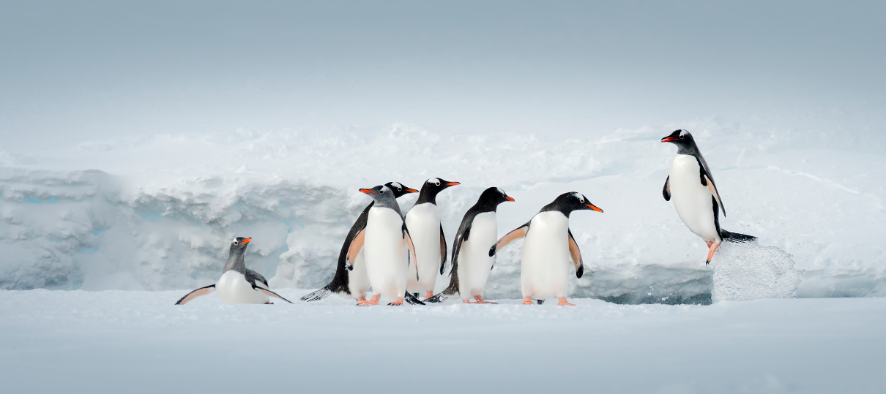

Días 3 al 6. Explorando la Antártida
Travesía entre las Islas Shetland del Sur y la costa occidental de la Península Antártica, siendo testigos de imponentes cadenas montañosas, valles glaciares e icebergs descomunales mientras el barco se abre paso por canales que de pronto aparecen bloqueados por el hielo.
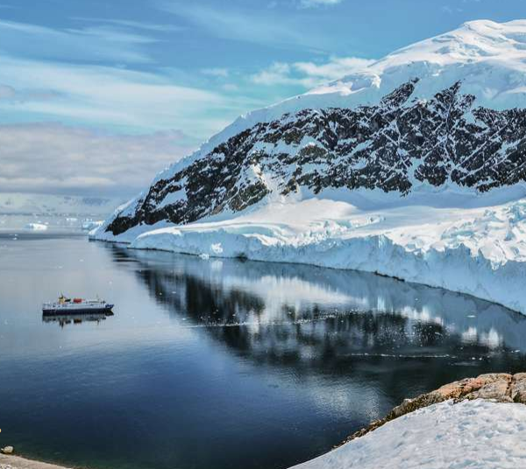

En este escenario sobrecogedor, donde resulta fácil rememorar la épica de las expediciones de los primeros exploradores de la Antártida, nos acompañará en todo momento la presencia de una fauna polar desbordante: colonias de miles de pingüinos y aves marinas, elefantes marinos, orcas, ballena jorobada y ballena minke, foca cangrejeras y foca leopardo, entre otras especies.

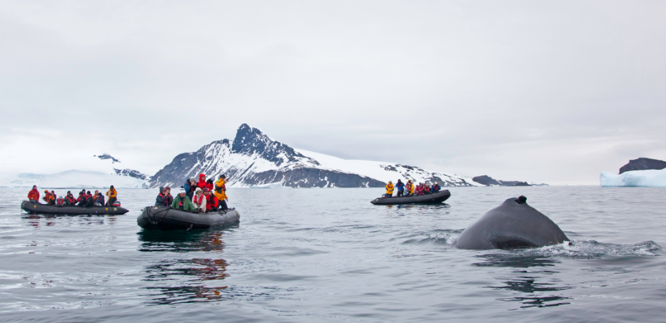

Cada día desembarcaremos en nuestras zodiac para hacer pequeñas exploraciones, observar de cerca la vida salvaje o aproximarnos a frentes glaciares junto a nuestros expertos guías polares.

De regreso en el barco, existe un completo programa de charlas y presentaciones sobre la Antártida a cargo de naturalistas y expertos que nos servirá para asimilar todo lo que estamos conociendo. Las espectaculares vistas desde el lounge, con grandes ventanales, son un lugar inmejorable para compartir las experiencias diarias con otros compañeros de viaje.

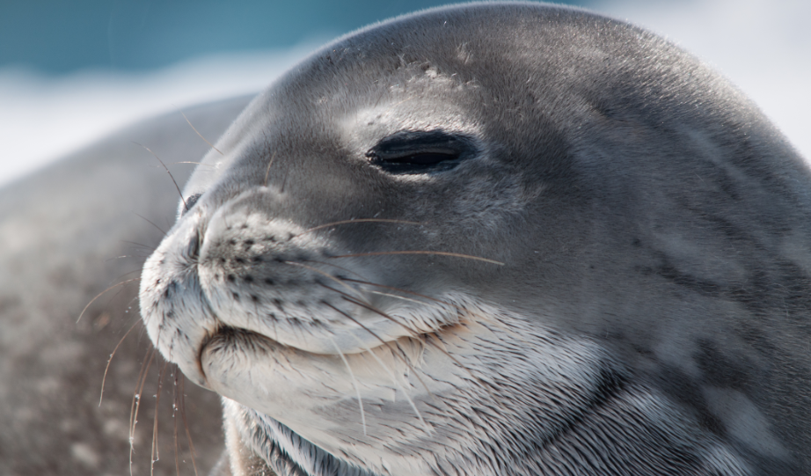

Todos los viajes son diferentes ya que la flexibilidad es la clave del éxito en la Antártida. Nuestro equipo de expediciones prepara una ruta para sacar el máximo provecho a cada oportunidad que nos entrega la naturaleza, creando una extraordinaria y única experiencia cada vez. El viaje puede incluir visitas a Isla Paulet, Bahía Esperanza, Puerto Lockroy, Isla Petermann, Bahía Paraíso, Isla Decepción o el canal Lemaire, el estrecho Garlache y el estrecho Penola, entre otros lugares remotos.

Día 7. Vuelo de regreso planificado desde la Antártida
Regreso a la isla Rey Jorge y despedida de la Antártida antes del vuelo que nos llevará de regreso a Punta Arenas. Tras la llegada, haremos el traslado al hotel para pasar la noche. (Nota: Las comidas en Punta Arenas no están incluidas en el programa).

Día 8. Fin del Aero-Crucero
Tras el desayuno, traslado de grupo al aeropuerto de Punta Arenas para tomar el vuelo de regreso.

Nota importante sobre el itinerario
Aunque se harán todos los esfuerzos para cumplir con el itinerario programado, se debe tener en cuenta que en este tipo de viajes de aventura a regiones antárticas, condicionadas por un clima severo e imprevisible, pueden ocurrir cambios en el itinerario. Queremos recalcar el hecho de que el clima es altamente imprevisible y que la seguridad es siempre un aspecto primordial en cualquier viaje antártico.

Por esta razón, la organización se reserva el derecho de cambiar o modificar el itinerario aquí descrito sin consulta previa debido a contratiempos climáticos o cualquier otro factor de fuerza mayor. Cualquier cambio será efectuado bajo el exclusivo y absoluto criterio del comandante de la aeronave o embarcación.
Se entiende que tales decisiones serán tomadas protegiendo los intereses de todos los pasajeros a bordo y en consideración a la seguridad de la nave.

Las conexiones de viajes muy ajustadas en una expedición Antártica son poco recomendables.
Por esta razón, sugerimos enfáticamente que se reserven billetes aéreos a Punta Arenas flexibles o con derecho a cambio para el retorno a casa, y en todo caso no reservar un vuelo el mismo día del regreso de la Antártida.
En el caso en que el vuelo hacia o desde Antártida no pueda llevarse a efecto debido a condiciones climáticas, sea en el punto de origen y/o de destino, la organización aplicará el plan de contingencia correspondiente a cada viaje.

Precios 2025/2026
Los precios mencionados son por persona.

Precios de salidas a bordo del barco Magellan Explorer

 |  |  | Categorías de Cabinas
Fecha de salida | Fecha de llegada | Suite Triple | Twin Ojo de Buey | Veranda | Veranda Deluxe | Gran Suite | Suite PH | Individual
21nov25 | 28nov25 | $17.995 | $15.995 | $19.995 | $21.995 | $24.995 | $26.995 | $26.995
26nov25 | 3dic25 | $17.995 | $15.995 | $19.995 | $21.995 | $24.995 | $26.995 | $26.995
1dic25 | 8dic25 | $20.995 | $18.995 | $23.495 | $25.495 | $28.995 | $30.495 | $30.495
6dic25 | 13dic25 | $20.995 | $18.995 | $23.495 | $25.495 | $28.995 | $30.495 | $30.495
11dic25 | 18dic25 | $20.995 | $18.995 | $23.495 | $25.495 | $28.995 | $30.495 | $30.495
16dic25 | 23dic25 | $20.995 | $18.995 | $23.495 | $25.495 | $28.995 | $30.495 | $30.495
21dic25 | 28dic25 | $22.495 | $19.995 | $24.995 | $26.995 | $30.795 | $32.395 | $32.395
26dic25 | 2ene26 | $22.495 | $19.995 | $24.995 | $26.995 | $30.795 | $32.395 | $32.395
31dic25 | 7ene26 | $22.495 | $19.995 | $24.995 | $26.995 | $30.795 | $32.395 | $32.395
5ene26 | 12ene26 | $20.995 | $18.995 | $23.495 | $25.495 | $28.995 | $30.495 | $30.495
10ene26 | 17ene26 | $20.995 | $18.995 | $23.495 | $25.495 | $28.995 | $30.495 | $30.495
15ene26 | 22ene26 | $20.995 | $18.995 | $23.495 | $25.495 | $28.995 | $30.495 | $30.495
20ene26 | 27ene26 | $20.995 | $18.995 | $23.495 | $25.495 | $28.995 | $30.495 | $30.495
25ene26 | 11feb26 | $20.995 | $18.995 | $23.495 | $25.495 | $28.995 | $30.495 | $30.495
30ene26 | 8feb26 | $26.995 | $24.995 | $29.795 | $31.995 | $35.995 | $38.995 | $38.995
6feb26 | 13feb26 | $20.995 | $18.995 | $23.495 | $25.495 | $28.995 | $30.495 | $30.495
11feb26 | 18feb26 | $20.995 | $18.995 | $23.495 | $25.495 | $28.995 | $30.495 | $30.495
16feb26 | 23feb26 | $20.995 | $18.995 | $23.495 | $25.495 | $28.995 | $30.495 | $30.495
21feb26 | 28feb26 | $20.995 | $18.995 | $23.495 | $25.495 | $28.995 | $30.495 | $30.495
26feb26 | 5mar26 | $20.995 | $18.995 | $23.495 | $25.495 | $28.995 | $30.495 | $30.495
3mar26 | 10mar26 | $17.995 | $15.995 | $19.995 | $21.995 | $24.995 | $26.995 | $26.995

En todas las fechas de salidas a bordo del Magellan Explorer, existe la posibilidad de contratar una excursión opcional de kayak por la Antártida. El coste adicional es de $895 por persona.
La disponibilidad es limitada para esta excursión. Recomendamos altamente consultarnos desde el momento de formalizar la reserva.

En todas las fechas de salidas, existe la posibilidad de contratar una excursión opcional de trekking y raquetas de nieve por la Antártida. El coste adicional es de $85 por persona. La excursión se contrata y se paga a bordo del barco.

Precios de salidas a bordo del barco Ocean Nova

 |  | Categorías de Cabinas
Fecha de salida | Fecha de llegada | Triple | Twin | Individual
2dic25 | 9dic25 | $11.495 | $13.795 | $17.795
7dic25 | 14dic25 | $11.495 | $13.795 | $17.795
12dic25 | 19dic25 | $11.495 | $13.795 | $17.795
17dic25 | 24dic25 | $11.495 | $13.795 | $17.795
22dic25 | 29dic25 | $13.595 | $15.795 | $21.995
27dic25 | 3ene26 | $13.595 | $15.795 | $21.995
1ene26 | 10ene26 | $15.995 | $18.795 | $26.395
17ene26 | 24ene26 | $13.595 | $15.795 | $21.995
22ene26 | 29ene26 | $13.595 | $15.795 | $21.995
27ene26 | 3feb26 | $13.595 | $15.795 | $21.995
1feb26 | 10feb26 | $15.995 | $18.795 | $26.395
8feb26 | 15feb26 | $13.595 | $15.795 | $21.995
13feb26 | 20feb26 | $13.595 | $15.795 | $21.995
18feb26 | 25feb26 | $13.595 | $15.795 | $21.995

En todas las fechas de salidas a bordo del Ocean Nova, existe la posibilidad de contratar una excursión opcional de kayak por la Antártida. El coste adicional es de $695 por persona.
La disponibilidad es limitada para esta excursión. Recomendamos altamente consultarnos desde el momento de formalizar la reserva.

En todas las fechas de salidas, existe la posibilidad de contratar una excursión opcional de trekking y raquetas de nieve por la Antártida. El coste adicional es de $85 por persona. La excursión se contrata y se paga a bordo del barco.

N. B. Los pagos del precio total del viaje, han de ser formalizados 120 días antes de la fecha de salida.
Si una reserva surja dentro de los 120 días previos a la fecha de salida, habrá que formalizar un pago único del 100% del precio del viaje para confirmar la reserva de plaza.

Tarifas
Las tarifas se entienden por persona.

Menores
Se admiten menores a partir de 8 años de edad acompañados por un adulto responsable. Se aplica una reducción del 5% de la tarifa por persona para menores de hasta 12 años.

Pasajeros individuales
Los pasajeros individuales pueden elegir entre las siguientes opciones:
• Reservar una cabina Individual.
• Reservar una cabina Doble para uso Individual. Se aplica un suplemento del 85% de la tarifa por persona en cabina Doble.
• Compartir una cabina Twin con otro pasajero del mismo género. Disponible a bordo del Magellan Explorer en cabinas de la categoría Ojo de Buey o Veranda. También disponible a bordo del Ocean Nova en cabinas de la categoría Twin.
En este caso no se aplica ningún suplemento.

Nota: En caso de compartir a bordo del barco la cabina con otro pasajero, el alojamiento en Punta Arenas tendrá lugar en una habitación individual. Se aplicará un suplemento por alojamiento en habitación individual y cuyo importe varía según las fechas del viaje.

Nota Importante sobre el uso de equipos de asistencia o necesidades especiales:
Los viajeros que requieren el uso de equipos de asistencia tal como equipo de apnea u otros equipos, así como aquellos que tienen condiciones que pueden afectar a otros (ronquidos fuertes, sonambulismo, etc.) sólo pueden reservar el viaje aero-crucero en una Cabina Individual o en una Cabina Doble con uso individual. No pueden reservar plaza en una Cabina Doble de uso compartido.

INCLUYE
- Traslado aeropuerto/hotel el primer día del programa (disponible sólo para pasajeros llegando antes de las 14:00 hrs.).
- 1 noche de alojamiento con desayuno en Punta Arenas, en Hotel Cabo de Hornos o similar, y cena de bienvenida incluyendo bebidas el día 1.
- 1 noche de hotel con desayuno en Punta Arenas, en Hotel Cabo de Hornos o similar, el día del vuelo programado de regreso desde la Antártida.
- Traslado de grupo aeropuerto/hotel el día del vuelo programado de regreso desde la Antártida y hotel/aeropuerto el último día del programa.
- Acceso exclusivo a Explorers House (centro de interpretación y lugar de celebración de la reunión preparativa para la expedición por la Antártida)
- Vuelos Punta Arenas - Base Frei en Isla Rey Jorge y/o viceversa según indicado en el programa.
- Crucero marítimo a lo largo de la Península Antártida según indicado en el programa.
- Desayunos y almuerzos tipo buffet en el barco con una amplia selección de platos.
- Cena servida a bordo diariamente, ofreciendo una selección de tres platos principales.
- Vinos, cervezas, zumos y sodas, servidos con el almuerzo y la cena
- Café, té, chocolate, capuchino, agua y aperitivos a bordo durante toda la expedición.
- Todas las excursiones guiadas y en idioma inglés.
- Conferencias y entretenimiento a bordo, en idioma inglés.
- Entrega de material informativo referentes a aspectos preliminares y posteriores al viaje.
- Préstamo de botas de agua para los desembarcos en la Antártida.
- Plan de contingencia previsto para cada viaje (detalles más adelante).
- Tasa de pasajero IAATO
- Este viaje incluye de regalo una exclusiva parka polar de Tierras Polares

NO INCLUYE
- Vuelos a Punta Arenas
- Alojamientos, comidas, excursiones y traslados adicionales a los incluidos en el programa y en el Plan de Contingencia correspondientes al viaje.
- Cena en Punta Arenas al regreso de la Antártica.
- Bebidas compradas en el bar del barco.
- Conexión a internet a bordo del barco.
- Coste de actividades y excursiones opcionales
- Seguro médico de viaje
- Seguro de cancelación (muy recomendable)
- Seguro de evacuación desde la Antártida (obligatorio)
- Pantalones impermeables para la navegación a bordo de las zodiacs
- Ropa adecuada de viaje
- Gastos extras (comunicaciones, lavandería, souvenirs, etc.).
- Propinas.
- Visas para Chile y/o cualquier otro impuesto de llegada o salida si aplica.
- Gastos derivados de la climatología adversa
- Cualquier supuesto no especificado en el apartado “Incluye”

Seguro médico y de evacuación
Tierras Polares requiere a los participantes que contraten un seguro médico que incluya la evacuación aeromédica desde la Antártida debido a una emergencia médica durante el viaje. Este seguro ha de incluir emergencias relacionadas con condiciones de salud preexistentes

Seguro de cancelación
Instamos firmemente a los participantes que estén cubiertos adecuadamente por un seguro de cancelación e interrupción del viaje.

Formulario de participación
Los pasajeros deberán rellenar y firmar un Formulario de Participación on-line que deberá estar en poder de la organización de la expedición por los menos 120 días antes de fecha de salida del viaje.

En base a la información médica provista en el formulario, el director médico de la expedición puede solicitar un certificado médico. Todos los participantes de 75 años de edad en adelante deben presentar un certificado médico.

CANCELACIONES
Todas las solicitudes de cancelación deberán ser enviadas por escrito.

En caso de cancelación notificada 180 días o más antes de la salida, el Organizador de la Expedición reembolsará el depósito pagado excepto $1.000 por persona en concepto de gastos administrativos.
A este importe retenido, se suman 120€ por persona en concepto de gastos de gestión de cancelación por parte de Tierras Polares

En caso de cancelación notificada entre 120 y 179 días previos a la salida, el Organizador de la Expedición reembolsará el depósito pagado excepto $4.000 por persona en concepto de gastos administrativos.
A este importe retenido, se suman 500€ por persona en concepto de gastos de gestión de cancelación por parte de Tierras Polares.

En caso de cancelación notificada entre 90 y 119 días previos a la salida, el Organizador de la Expedición retendrá el 90% del precio total del viaje.
A este importe retenido, se suman 500€ por persona en concepto de gastos de gestión de cancelación por parte de Tierras Polares.

En caso de cancelación notificada entre 60 y 89 días previos a la salida, el Organizador de la Expedición retendrá el 92,50% del precio total del viaje.
A este importe retenido, se suman 500€ por persona en concepto de gastos de gestión de cancelación por parte de Tierras Polares.

En caso de cancelación notificada entre 30 y 59 días previos a la salida, el Organizador de la Expedición retendrá el 95% del precio total del viaje.
A este importe retenido, se suman 500€ por persona en concepto de gastos de gestión de cancelación por parte de Tierras Polares.

En caso de cancelación notificada entre 29 días previos a la salida, no habrá ninguna devolución de dinero.

Por estas y otras razones mencionadas es altamente recomendable la contratación de un seguro cubriendo gastos de cancelación.

PUNTOS FUERTES DEL VIAJE

- Cruce del pasaje de Drake en menos de 2 horas de avión (contra 2 días de navegación oceánica)
- Ambiente internacional con guías a bordo (biólogo, historiador, etc.)
- Barco pequeño tipo expedición, medio de transporte flexible, ideal para hacer frente a la variabilidad de la Antártida
- Viaje con muchas actividades diarias como desembarcos y charlas a bordo, con un espíritu de aventura y exploración (versus un crucero más formal y lento)
- Elevada relación tripulación-pasajeros, que permite una excelente atención a los pasajeros
- Pensión completa, incluyendo infusiones y cafés en el bar. En las comidas y cenas, vinos chilenos de excelente calidad. Cocina internacional, con atención al gusto “mediterráneo”
- Paquete “Todo incluido”: excepto excursiones opcionales, souvenirs, propinas, gastos de lavandería y comunicaciones

El barco MAGELLAN EXPLORER

El Magellan Explorer es un barco de expedición moderno construido a medida para los aero-cruceros antárticos. El barco fue fabricado en Chile según las últimas especificaciones del Código
Polar y se inauguró en 2019. Tiene siete categorías de alojamiento, incluyendo las cabinas singles exclusivas.

Todas las cabinas, excepto las de Ojo de Buey, cuentan con balcones privados.

Todas las cabinas dobles, excepto dos, tienen dos camas individuales que se pueden configurar como una cama king.

Todas las cabinas cuentan con armario, sistema de calefacción con control individual, sala de estar y baño privado con ducha.

El barco cuenta con un salón de observación y de presentación (lounge) con paredes de cristal y equipos audiovisuales de última generación, un comedor amplio y elegante, bar, biblioteca, sala de reuniones, gimnasio, sauna y enfermería.

La plataforma de observación delantera lleva a la proa del barco, la cual es accesible a los huéspedes para ofrecerles proximidad a la fauna marina.

El barco tiene una flota de 10 Zodiacs preparados para desembarcar y observar la vida silvestre.

El gimnasio a bordo del Magellan Explorer, ha sido diseñado y construido por los profesionales
de Anytime Fitness, la única empresa de fitness del mundo con gimnasios boutique en los siete continentes.

Características técnicas del barco:

PASAJEROS: 73 máximo en aero-crucero
STAFF DE EXPEDICIÓN Y TRIPULACIÓN: 60
BARCOS SALVAVIDAS: 2 completamente cerrados, capacidad de 160 (además de 8 balsas salvavidas, capacidad 160)
LONGITUD: 90,7 m
MANGA: 16,2 m
PROPULSIÓN: Los motores diésel de 3.440 KW de fuerza
ICE CLASE: LR PC6
CALADO: 4,3 m
VELOCIDAD DE CRUCERO: 14 nudos en aguas abiertas

PLANO DE CUBIERTAS Y CABINAS

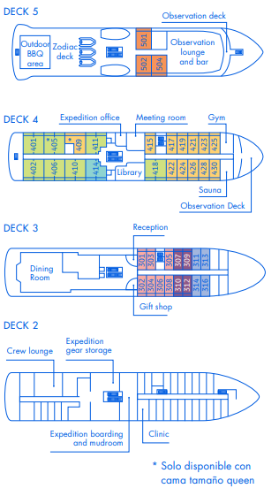 | 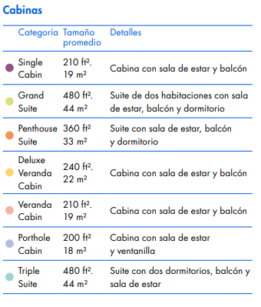

Descripción de las cabinas

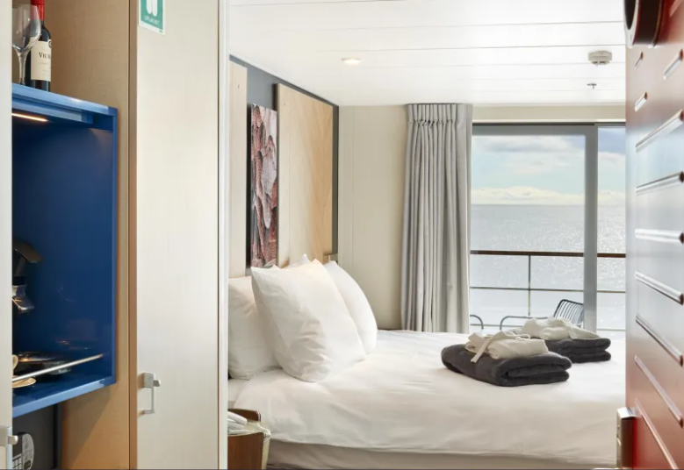
Cabina Suite Triple:
Localización: cubierta 4
Superficie: aproximadamente 44 metros cuadrados
2 dormitorios, balcón privado y sala de estar
Sistema de calefacción con control individual
Baño privado equipado con ducha

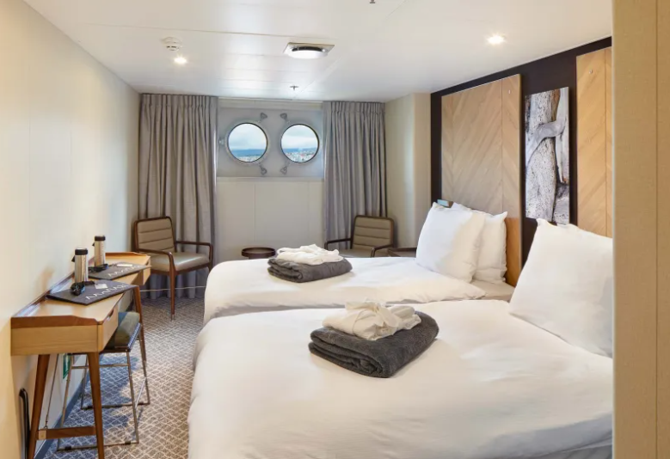
Cabina Twin con Ojo de Buey:
Localización: cubierta 3
Superficie: aproximadamente 18 metros cuadrados
Sala de estar
2 camas bajas o cama grande king
Sistema de calefacción con control individual
Baño privado equipado con ducha

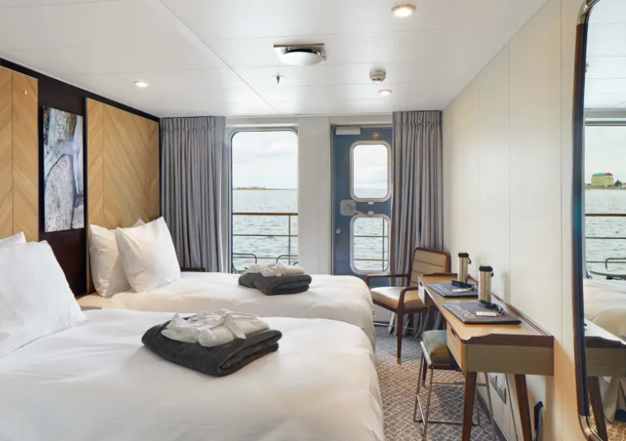
Cabina Veranda (uso individual o doble):
Localización: cubierta 3
Superficie: aproximadamente 19 metros cuadrados
Balcón privado y sala de estar
2 camas bajas o cama grande king
Sistema de calefacción con control individual
Baño privado equipado con ducha

Cabina Veranda Deluxe:

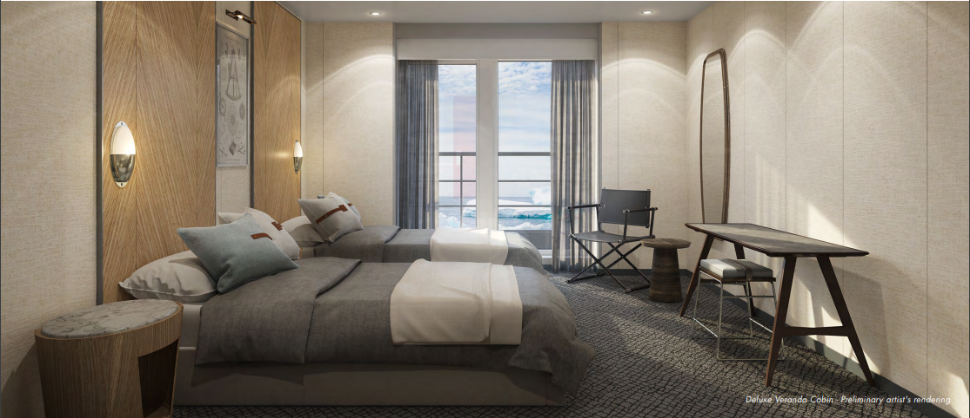
Localización: cubierta 4
Superficie: aproximadamente 22 metros cuadrados
Balcón privado y sala de estar
2 camas bajas o cama grande king
Sistema de calefacción con control individual
Baño privado equipado con ducha

Cabina Suite PentHouse (PH):
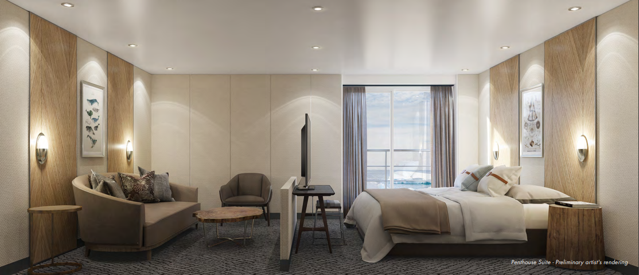

Localización: cubierta 5
Superficie: aproximadamente 33 metros cuadrados
1 dormitorio, balcón privado y sala de estar
2 camas bajas o cama grande king
Sistema de calefacción con control individual
Baño privado equipado con ducha

Cabina Gran Suite:
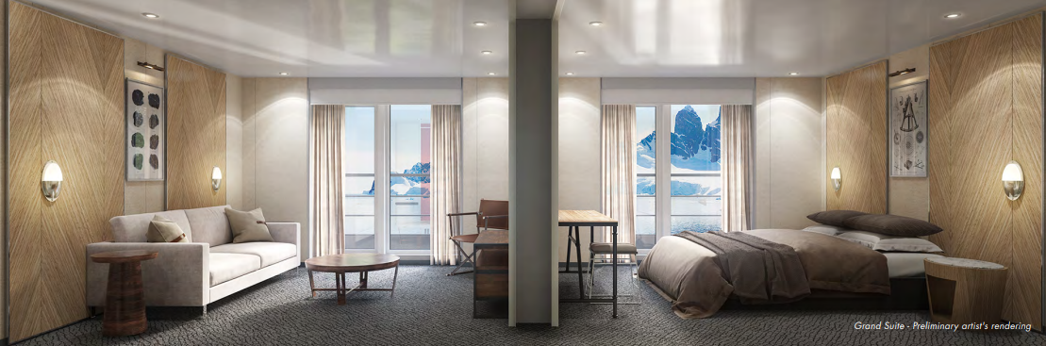
Localización: cubierta 4
Superficie: aproximadamente 44 metros cuadrados
1 dormitorio, Balcón privado y sala de estar equipada con sofá cama queen
2 camas bajas o cama grande king
Sistema de calefacción con control individual
Baño privado equipado con ducha

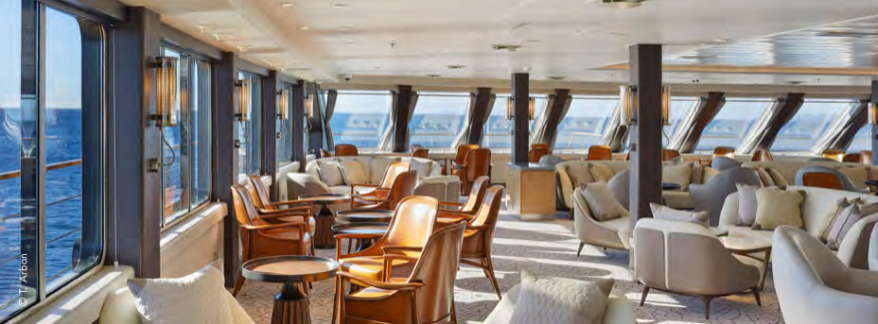
Salón de Observación y Presentaciones “Lounge”

Comida a bordo
Las comidas a bordo te brindan la oportunidad de conocer a tus compañeros de viaje y hacer nuevas amistades. Con mesas de diferentes tamaños y sin asientos previamente asignados, puedes elegir sentarte en privado o unirte a un grupo; la decisión es tuya.

Nuestros chefs se preocupan por el gusto y los detalles. En la lejanía de la Antártica, te podrán sorprender con una ramita fresca de romero como decoración. Todas las comidas ofrecen variedad de opciones. Los camareros sirven una selección amplia de bebidas.

El desayuno y el almuerzo se ofrecen estilo buffet, donde el chef elige el plato principal que tú luego puedes complementar con guarniciones, ensaladas, frutas y pasteles.
La cena es servida en las mesas con servicio completo.
Las cervezas y los vinos chilenos premium están incluidos con el almuerzo y la cena. Dependiendo del clima, se puede ofrecer una barbacoa en la cubierta.

Café, té, chocolate, capuchino, agua y aperitivos, están disponibles todo el tiempo.

Nota Importante:
Las solicitudes relacionadas con las dietas especiales, deben realizarse en el formulario de participación durante el proceso de confirmación de tu reserva. Esta información se comunicará al Equipo de cocina para que puedan satisfacer tus necesidades durante el viaje. Nota: debido a la naturaleza de nuestras expediciones y de las cocinas a bordo de los barcos, no podemos ofrecer comidas kosher ni veganas.

Vuelos entre Punta Arenas y la Antártida
Para los trayectos aéreos entre Punta Arenas y la Antártida (Isla Rey Jorge), usamos tres aviones similares con capacidad máxima para 75 pasajeros:

BAE 146-200,
AVRO RJ 85,
y AVRO RJ 100.

Estos aviones fueron fabricados en el Reino Unido por British Aerospace (que después se adhirió a BAE Systems). Gracias a su ala alta y a la capacidad de despegar y aterrizar en pistas cortas, estos aviones son particularmente adecuados para este tipo de destino.

Están equipados con 4 motores Turbofans Honeywell ALF 502R-5.
La velocidad de crucero alcanza los 750 km/h pudiendo volar hasta una altitud de 9000 metros.

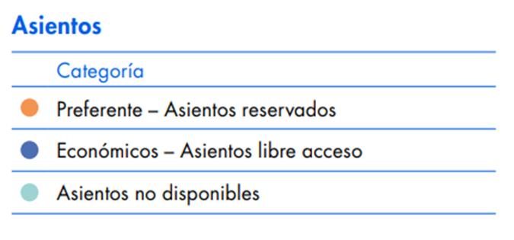
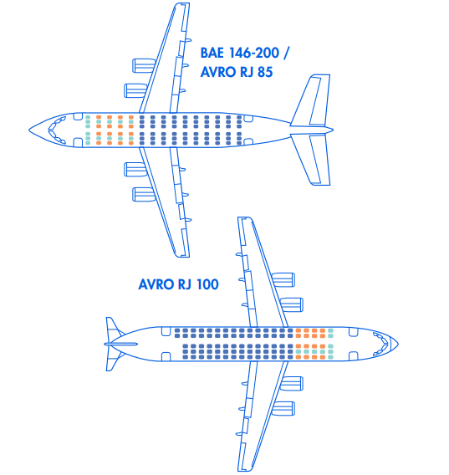

Para mayor comodidad, puedes reservar asientos preferentes en tu vuelo a la Antártica. Esta opción te garantiza un asiento de pasillo o ventanilla en la parte delantera del avión con el asiento del medio siempre vacío. También te brinda prioridad de embarque en Punta Arenas más un kit de amenidades. Por favor ten en cuenta que debido a la naturaleza de la operación en la Antártica, el embarque prioritario no está disponible en el vuelo de regreso. Capacidad limitada a las filas 2, 3, 4 y 5 de la aeronave.

El coste adicional por la reserva de un asiento referente es de $495 por persona.

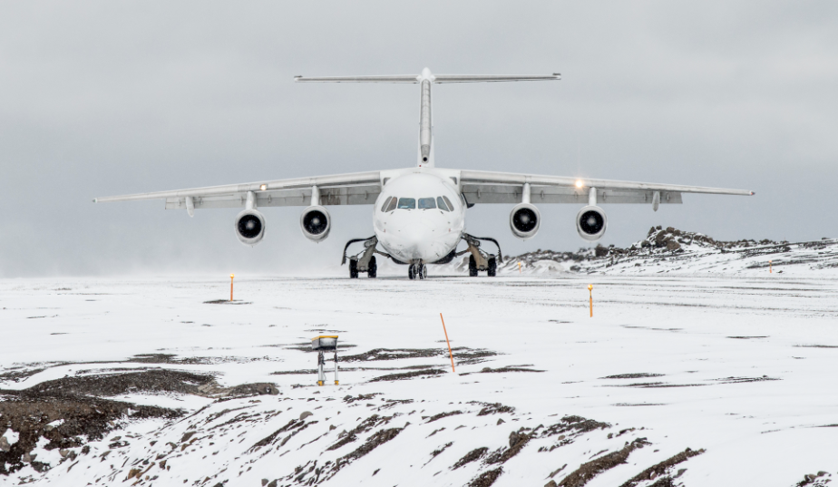

Peso máximo permitido para los vuelos a la Antártida
El peso máximo permitido en los vuelos hacia y desde la Antártica es de 20 kg por persona, incluyendo el equipaje de mano. El exceso de equipaje se mantendrá bajo custodia en Punta Arenas y se entregará a los viajeros luego de haber regresado de la Antártica.
Este límite de peso del equipaje es un requisito técnico exigido por el operador de vuelo. Desafortunadamente, no es posible comprar exceso de equipaje.

EMBARCO Y DESEMBARCO

Acerca de tu llegada desde tu país de residencia a Punta Arenas
Planifica tu llegada a Punta Arenas para las 14:00 horas como muy tarde, ya que hay actividades y reuniones previas a la expedición y que están programadas para el Día 1 del itinerario. La participación en estas actividades es esencial para el éxito de la expedición. Además, al llegar antes de las 14:00 horas de la tarde podrás disfrutar de nuestros servicios de bienvenida en el aeropuerto y traslado al hotel.

La recogida y traslado de grupo desde el aeropuerto de Punta Arenas al hotel no están garantizados para pasajeros que lleguen después de las 14:00 hrs.

Esa tarde, todos los viajeros deben asistir a una reunión informativa obligatoria sobre seguridad, normas y recomendaciones acerca de la Antártica, y una sesión de información que cubre importantes detalles prácticos. También habrá un momento dedicado a probar sus botas para la expedición. La participación en estas actividades es esencial para el éxito de la expedición. Los viajeros que no cumplan con la hora límite de llegada de las 14:00 hrs se considerarán «inasistentes». No podrán participar en la expedición y no recibirán ningún reembolso.

Recuerda que programar vuelos con tiempos ajustados no es una decisión acertada cuando se viaja a lugares tan remotos y con pocos servicios disponibles. Te recomendamos viajar con suficiente flexibilidad dejando tiempo extra en tus planes de viaje en caso de problemas con la entrega de equipaje, retraso de vuelos, etc.

Se recomienda insistentemente optar por billetes aéreos flexibles y/o con derecho a cambio en el eventual caso que deba hacer cambios de fecha debido a un retraso en el vuelo desde la Antártida.

Embarco y Desembarco en la Antártida
El puerto está a 2 km andando desde la pista de aterrizaje. En este corto recorrido, los viajeros tendrán el primer contacto con la Antártida y aprovecharán este tiempo para pasar a lado de algunas de las bases científicas en la isla Rey Jorge.

INFORMACIÓN IMPORTANTE SOBRE EL AERO-CRUCERO

Clima
La expedición por la Antártida está programada durante el verano austral en el hemisferio sur. Generalmente las temperaturas durante el día en la Antártida son entre los -5º y +5º C. Si bien puede estar soleado, se esperan lluvia, nieve, niebla y grandes vientos que bajan la sensación térmica.

Naturaleza
La vida silvestre antártica es muy activa durante el verano austral. La belleza y aislamiento de sus paisajes montañosos encubren la frenética actividad de las colonias de aves y mamíferos que se encuentran en la costa. El verano alcanza primero a las islas Shetland del Sur y se extiende hacia el sur, a lo largo de la península Antártica. A medida que la temporada antártica progresa, desde la primavera al otoño, la península Antártica y las islas a su alrededor cambian su apariencia en cada una de las estaciones, ofreciendo variados paisajes y diferentes posibilidades al visitante.

La fauna que puede avistarse en la Antártida, consiste en:

Pingüinos
Hay ocho especies de pingüinos en las regiones antárticas y subantárticas, y varias se observan fácilmente durante nuestras excursiones. Al nadar, los pingüinos pueden alcanzar velocidades de hasta 30 km/h (19 m/h), usando sus patas palmeadas como timón.

Focas
Seis especies de focas habitan en las aguas del Continente Blanco. Durante las excursiones a bordo de la Zodiac o navegando en kayak, puedes ver algunos de estos pinnípedos a la deriva en témpanos de hielo.

Ballenas
Muchas especies de ballenas son atraídas a las aguas antárticas durante el verano austral debido a la abundancia de alimentos. El mejor momento para ver ballenas es entre febrero y marzo, pero los avistamientos ocurren durante toda la temporada de viajes.

Aves Marinas
Los pingüinos no son las únicas aves a tener en cuenta. Veintiséis especies de aves se consideran antárticas. Algunas de las favoritas incluyen albatros, petreles, charranes antárticos y cormoranes antárticos.

Características de la Antártida según la Época
Noviembre – Diciembre
En estos meses, la Antártida se despierta del largo y severo invierno. Las capas de hielo empiezan a derretirse, los icebergs tienen la envergadura más grande y hay muchas horas de luz solar.

Se trata también de la época en la cual los pingüinos y otras aves marinas cortejan y ponen huevos.

Diciembre – Febrero
Los polluelos de los pingüinos eclosionan y los días son cada vez más largos, llegando a disfrutar de 20 horas de luz solar.
Los icebergs se derriten y la nieve se retira dejando protagonismo a la reaparición de los cabos rocosos.

Las altas temperaturas incrementan el desprendimiento del hielo de los frentes glaciares.
El avistamiento de las ballenas está en su óptimo en esta época del año, sobre todo en la bahía de Wilhelmina.

Febrero – Marzo
El retroceso del hielo hace posible que los barcos naveguen más hacia el Sur de la Antártida.
Los días comienzan a acortarse dejándonos disfrutar de increíbles puestas de sol.

Hay muchas probabilidades y repetidas ocasiones para ver las ballenas jorobadas, minke y orcas.

Actividades incluidas
Programa educativo A21CONNECT: presentaciones, conferencias, talleres interactivos…
Con A21CONNECT, las oportunidades de captar y obtener conocimientos de la Antártica se entrelazan con múltiples puntos de contacto durante tu viaje. Nuestro equipo de expedición ofrece presentaciones interesantes a bordo del barco, e interpretación del entorno. Adicionalmente, a lo largo del viaje, hay una serie de momentos personalizados de interacción con el equipo de expedición donde se enriquece nuestro entendimiento, contextualizando las experiencias de cada día.

Gracias a la pequeña escala de la operación, esos momentos ocurren frecuentemente: en el lounge, en el comedor, en la cubierta, durante las excursiones y desembarcos en Zodiac y en innumerables oportunidades.

Finalmente, se ofrecen talleres interactivos en los cuales puedes participar y aprender: debates abiertos, talleres de fotografía, programas de ciencia ciudadana que recaudan datos en apoyo a científicos alrededor del mundo, y más. A través de A21CONNECT, la Antártica, una región distante y misteriosa, se revela en acción.

Desembarcos con las zodiacs:
Considerados como los caballos de las regiones polares, las zodiacs te acercarán a los lugares inaccesibles con el barco. Llegarás con ellas a las remotas costas pisando así la tierra antártica, descubrirás la flora, te acercarás a la fauna salvaje y navegarás cerca de los icebergs.

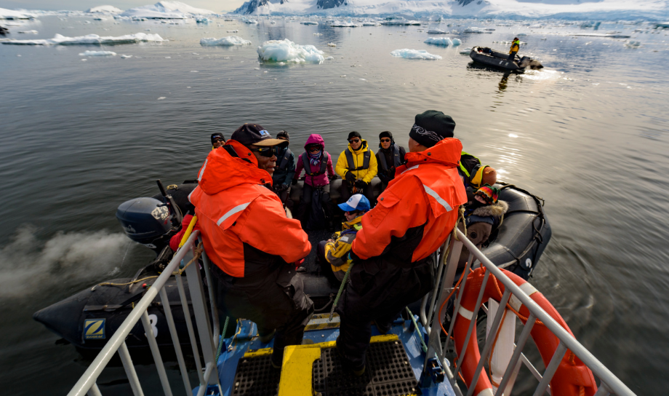

Excursiones opcionales por la Antártida
Kayak en la Antártida:
Precio: $895 por persona, salidas a bordo del Magellan Explorer.
Precio: $695 por persona, salidas a bordo del Ocean Nova.

El programa de kayak es una experiencia opcional para grupos pequeños, limitado a un máximo de 10 participantes. El grupo disfruta de múltiples excursiones a lo largo del viaje, bajo la guía y el liderazgo de un experimentado guía de kayak. Todos los días en la Antártica, tu guía de kayak trabajará con el equipo de expedición para buscar las óptimas condiciones climáticas y de seguridad que faciliten las excursiones en kayak. El grupo será apoyado por un Zodiac dedicado a velar por la seguridad de los participantes. Cada excursión en kayak durará aproximadamente una hora y media.

El guía experto de kayak se esforzará por proveer algún tiempo de exploración en el lugar de desembarco. Para formar parte del programa de kayak, se requiere disponer de una experiencia previa y saber nadar. La edad mínima para participar es de 16 años. Los cupos son limitados. Recomendamos reservar el programa de Kayak al reservar tu aero-crucero.

Nota: Kayak en la Antártida representa un programa completo de excursiones entregadas durante toda la expedición al mismo grupo de participantes. No es posible unirse a excursiones individuales en kayak, ni rotar entre miembros de la familia o grupos de amigos que viajan juntos.

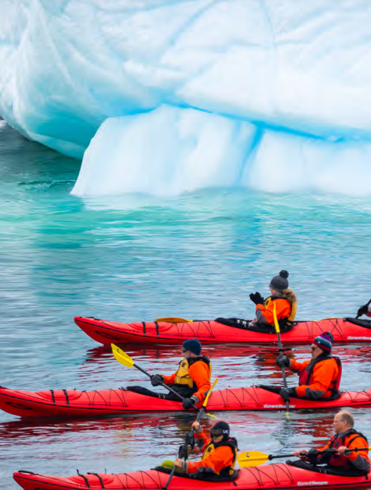

Senderismo y Caminata en Nieve en la Antártida:
Precio: 85€ por persona.

El programa de Senderismo y Caminata en Nieve es una excursión opcional única que se ofrece a bordo del barco para pequeños grupos. Los grupos están limitados a 12 participantes y son dirigidos por un guía de senderismo y caminatas en nieve. Cada día que estés en la Antártica, tu guía de senderismo y caminatas en nieve trabajará con el líder de la expedición para buscar las mejores oportunidades de excursión dentro del cronograma del viaje, tomando en cuenta las mejores condiciones climáticas y de seguridad.

Cada excursión tiene una duración aproximada de una hora y media. Dependiendo de las condiciones del terreno, algunas excursiones pueden requerir el uso de raquetas de nieve y/o bastones de trekking, que serán proporcionados por la Organización de la expedición. Los participantes pueden seleccionar las excursiones a las que desean unirse pagando la tarifa correspondiente. La actividad se puede reservar y pagar a bordo del barco. No necesitas experiencia previa para participar en el programa de Senderismo y Caminata en Nieve. Sin embargo, es importante tener una buena condición física. La edad mínima para participar es de 12 años.

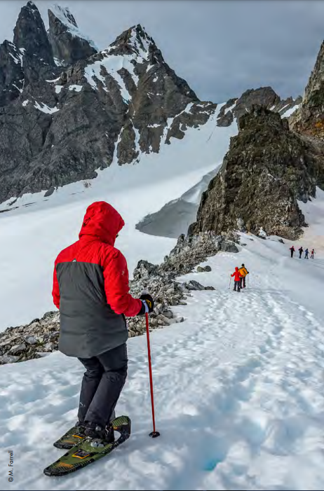

Nivel y forma física
El viaje incluye caminatas por la playa o el interior, con algunas bajas colinas que se pueden subir fácilmente.
Simplemente hace falta tener un estado físico razonablemente bueno,
La participación en los desembarcos y excursiones diarias por la Antártida, es una decisión personal y nunca será obligatoria. Subir y bajar del barco a las zodiac requiere cierta agilidad.

No olvides informarnos acerca de...
• Restricciones alimenticias, por salud o religión
• Itinerario de vuelos
• Eventuales reservas adicionales de hotel

Consejos útiles
Equipo sugerido
La temperatura promedio en la Península Antártica fluctúa alrededor de los 0°C, pero a veces la sensación térmica es menor debido al viento. Por esta razón es mejor usar varias capas de ropa ligera (camiseta térmica, forro polar, etc) con una chaqueta y pantalones cortavientos e impermeables como capa exterior. El equipo sugerido para la Antártida es muy similar a la ropa de esquí.

Botas de agua
Dado que la mayoría de los desembarcos en la Antártida se hacen directamente en la playa, el mejor calzado son las botas impermeables de caña alta. No es necesario traer botas de agua ya que la organización te entregará un par en préstamo antes de tu llegada a la Antártida.

Protección UV
El uso de gafas de sol con buena filtración UV es esencial. Existen gafas que tienen aletas de cuero a los lados de los ojos para evitar que pase la luz. Debido a la fuerte refracción de la radiación UV, también se aconseja ponerse una buena loción protectora en la cara (factor de protección solar de 30 o superior) y bálsamo protector en los labios.

Fotografía
Para ver la fauna polar hace falta un buen par de prismáticos ligeros con el mejor grado de magnificación (se sugiere 7x u 8x). Si eres apasionado de la fotografía no olvides llevar un buen teleobjetivo para fotografiar la vida silvestre, evitando aproximaciones demasiado cercanas. Procura traer baterías de repuesto ya que el frío puede reducir su vida útil.

Y además...
No olvides traer contigo:
• Medicamentos de uso personal.
• Mochila pequeña para las excursiones en tierra.

PLAN DE CONTINGENCIA

Desde 2003, la organización de la expedición aero-crucero a la Antártida ha acumulado experiencia en la delicada coordinación de operaciones aéreas y marítimas en el extremo clima antártico.
Históricamente la mayoría de los vuelos han operado en el día programado, en algunos casos las condiciones climáticas han requerido ajustar la hora de salida de los vuelos antárticos para evitar retrasos prolongados.

En el poco probable caso de que el vuelo a la Antártida no pueda llevarse a cabo debido a condiciones climáticas desfavorables, hemos establecido un plan de contingencia.
El objetivo principal del plan es proporcionar una experiencia de viaje atrayente y agradable mientras nos adaptamos al clima. Un cambio en el horario de vuelo puede afectar el viaje hacia la Antártica o de regreso a Punta Arenas, y el plan incluye una variedad de actividades determinadas en base a las circunstancias. Además, el plan de contingencia te ofrece protección financiera al proporcionarle un reembolso si las condiciones climáticas nos impiden llegar a la Antártica.

Circunstancias de aplicación del plan de contingencia
En caso de que el vuelo de ida a la Antártica sea adelantado:
En algunos casos, puede ser necesario adelantar el vuelo antártico a la tarde o noche del día 1 del itinerario. Esto resultará en la salida anticipada desde Punta Arenas y la llegada anticipada a la Antártica. Por ese motivo, es importante que la llegada desde el país de procedencia a Punta Arenas fuere antes de las 14h00 del día 1.

En caso de que el vuelo de ida a la Antártica sea retrasado:
El grupo permanecerá en Punta Arenas mientras espera una mejora en el clima que permita volar a la Antártica. Estará incluido el alojamiento en el Hotel Cabo de Hornos o similar, y comidas y excursiones guiadas a los puntos de interés de la ciudad.

Si a las 14:00 hrs del día 4 del itinerario las condiciones aún no permiten volar a la Antártica, el viaje será interrumpido y se reembolsará la tarifa del aero-crucero.

En caso de que el vuelo de regreso a Punta Arenas sea adelantado:
En caso de que el pronóstico indique la probabilidad de condiciones climáticas desfavorables en la Antártica durante varios días, el vuelo de regreso a Punta Arenas puede adelantarse a la noche anterior para evitar un retraso prolongado en la Antártica. El alojamiento en el Hotel Cabo de Hornos o similar está incluido a la llegada. Todos los demás servicios se incluyen de acuerdo a lo detallado en el itinerario del viaje. No se dará ningún reembolso.

En caso de que el vuelo de regreso a Punta Arenas sea retrasado:
El grupo permanecerá en la Antártica y esperará la oportunidad de volar a Punta Arenas. En el caso extremadamente improbable de que el retraso supere los 2 días y el pronóstico del tiempo indique la imposibilidad de volar durante varios días más, por razones de seguridad, el capitán del barco puede decidir navegar de regreso a Sudamérica en. Se incluyen comidas y alojamiento en el barco, además de excursiones locales. A su llegada a Punta Arenas, el viaje terminará en el aeropuerto. Los viajeros se hacen responsables de cualquier gasto asociado con la reprogramación de sus billetes aéreos o planes de viaje.

Consulta la sección Plan de Contingencia de nuestros Términos y condiciones para obtener más detalles.

Plan de Contingencia para el Aero-Crucero Antártida Clásica
Existe un plan de contingencia para aquellos casos en que las condiciones climáticas requieran modificar el itinerario y el día del vuelo entre Punta Arenas y la Antártida. El propósito del plan de contingencia es proporcionar a los viajeros una experiencia flexible que se adapte a las condiciones climáticas, y proporcionar un reembolso de la tarifa del crucero en caso de que esas condiciones impidan que los clientes lleguen a la Antártica.

Vuelo de ida a la Antártica:
Desde el día 1 hasta el día 4 a las 14:00 hrs, la Organización de la Expedición hará todos los esfuerzos posibles para trasladar a los pasajeros a la Antártica, teniendo en consideración la seguridad de las personas y la aeronave. En caso de que estos esfuerzos no sean exitosos, se aplicará el programa diario descrito a continuación:

Día 2:
Se proporcionarán visitas guiadas a sitios de interés histórico y de vida silvestre en Punta Arenas. Las comidas están incluidas, así como el alojamiento en el mismo hotel incluido en el día 1 del itinerario.

Día 3:
Se proporcionarán visitas guiadas a sitios de interés histórico y de vida silvestre en Punta Arenas. Las comidas están incluidas, así como el alojamiento en el mismo hotel incluido en el día 1 del itinerario.

Día 4:
Si hasta las 14:00 hrs no es posible transportar a los pasajeros a la Antártida, el viaje será interrumpido. Se incluye alojamiento con desayuno en hotel 3 estrellas en Punta Arenas. No se incluirá ninguna otra comida o servicios.

La Organización de la Expedición procederá al reembolso del 100% de la tarifa del aero-crucero.

Día 5:
Se proporcionan traslados compartidos al aeropuerto. No se incluyen otros servicios o comidas.

Vuelo de regreso desde la Antártica:
En caso de que el vuelo de regreso a Punta Arenas se adelanta, los pasajeros desembarcarán y volarán a Punta Arenas hasta un día antes de lo indicado en el itinerario. Al llegar a Punta Arenas, se brindará alojamiento en el Hotel Cabo de Hornos o similar. Todos los demás servicios están incluidos de acuerdo con el itinerario original. No se dará ningún reembolso.

En caso de retraso del vuelo de regreso a Punta Arenas desde la Antártica, los pasajeros permanecerán a bordo del barco. Se incluirá el régimen de pensión completa y excursiones, hasta que el vuelo de regreso a Punta Arenas sea autorizado. El viaje terminará en el aeropuerto de Punta Arenas. No se extenderá ningún reembolso por ningún motivo.

Contrato de Crucero
El pasajero deberá firmar un contrato de crucero, que implica el acuerdo con todos los términos y condiciones relativos al crucero a realizar. La aceptación del contrato por parte del pasajero, también implica la aceptación de todos los términos y condiciones relativos al crucero a realizar.

Documentación
Pasaporte en regla.
El aero-crucero iniciará desde Punta Arenas (Chile). Recomendamos contactar el Consulado de Chile correspondiente al país de residencia, para comprobar la necesidad de gestionar o no un visado de entrada.

Ramón Larramendi y Tierras Polares
Ramón Larramendi, fundador y director de Tierras Polares, comenzó su andadura polar en 1985 con la expedición Transislandia85. Cuando en España prácticamente nadie soñaba con viajar a los Polos, Ramón emprendía su primera aventura sobre los hielos perpetuos, realizando una travesía con esquís y pulkas de 450 km a través de los tres glaciares más importantes de Islandia, que le convirtieron ya a sus 19 años en el primero en realizarla a nivel mundial. Todavía hoy es la expedición española más importante realizada en Islandia. Ese fue el comienzo de una frenética actividad de expediciones por todo el ártico que le llevarían de los 20 a los 23 años a ser el primer español en realizar el cruce de Groenlandia de este a oeste con esquís y la navegación en kayak de los 2.500 Km de costa noruega. Tierras Polares fue creada por Larramendi tras completar la Expedición Circumpolar 1990-93, un viaje de exploración de 14000 Km en trineo de perros y kayak desde Groenlandia hasta Alaska durante tres años continuados de viaje. Esta expedición, realizada por él con tan solo 24 años, está considerada la expedición española más importante del S.XX y fue merecedora de un extenso artículo en la edición mundial de National Geographic en 1995. La idea de Ramón, al crear Tierras Polares, era compartir la enorme riqueza de su experiencia creando un tipo de agencia y de viaje inexistente en la época. Una agencia que hiciera accesible sus vivencias y las increíbles maravillas naturales que había disfrutado en el ártico y de ese modo, hacernos más conscientes de la necesidad de preservar ese tesoro todavía intacto con un tipo de viaje de descubrimiento inspirado en el espíritu de la exploración polar. Actualmente en España, un país de escasa tradición polar, las rutas de aventura que él ha creado, se han convertido en la oferta pionera a destinos polares de nuestro país. Ramón Larramendi también colabora como especialista polar en programas como Al filo de lo Imposible, miembro de la expedición de los primeros españoles en llegar al Polo Norte, o con su amigo Jesús Calleja. Su gran pasión por la exploración polar sigue viva en el proyecto “Trineo de Viento”, el primer trineo eólico del mundo, creado e ideado por él, que ha permitido batir récords de velocidad en los rincones más remotos de Groenlandia y la Antártida y que funciona como laboratorio móvil “0” emisiones para las regiones polares.

Más información sobre Ramón Larramendi: ramonlarramendi.com
Facebook: /ramonlarramendi/ Twitter: @RamonLarramendi Instagram: @RamonHLarramendi

EQUIPAMIENTO FACILITADO PARA LA EXPEDICIÓN
Equipo impermeable
- Regalo de parka polar impermeable exclusiva de Tierras Polares
- Préstamo de botas de agua

EQUIPAMIENTO RECOMENDADO PARA LA EXPEDICIÓN
Equipo impermeable
- Pantalones impermeables para los desembarcos con zodiac
- Parka impermeable con capucha

Vestimenta para el exterior
- Guantes térmicos o manoplas
- Gorro de forro polar o lana, bufanda u otras protecciones para el rostro
- Ropa interior térmica, incluyendo camisetas y ropa con cuello alto (varias capas con lana, seda o tejidos sintéticos son más recomendables que el algodón)
- Forro polar o jersey. Lo mejor es llevar al menos uno ligero y otro grueso. Camisetas y jerseys de polar fleece son también buenos aislantes. Es recomendable usar capas de ropa de lana, seda o telas sintéticas y evitar capas de ropa de tela de algodón
- Calcetines de lana
- Calcetines térmicos
- Chaqueta polar
- Pantalones térmicos impermeables (de esquí)
- Ropa interior térmica o larga
- Camisetas térmicas finas
- Traje de baño (para posible baño en aguas termales)

Vestimenta a bordo
Para el barco recomendamos vestimenta cómoda y deportiva. El calzado apropiado incluye al menos un par de zapatos de suela de goma.
- Ropa cómoda para usar a bordo del buque (la temperatura a bordo es entre 20°-22° C)
- Zapatos cómodos, para usar a bordo

OTROS EQUIPAMIENTOS

- Crema de protección solar y protección para labios (SPF 15 mínimo)
- Gafas de sol
- Medicamentos de uso personal
- Cámara de fotos
- Baterías de repuesto (ya que el frío puede reducir la carga eléctrica)
- Suficientes tarjetas de memoria
- Prismáticos (se sugiere 7x y 8x)
- Fundas de plástico para proteger la cámara y los prismáticos de las salpicaduras y rociada de las olas mientras se navega en zodiac.
- Mochila pequeña para las excursiones en tierra

RESERVAS Y FORMAS DE PAGO

Para la reserva se debe realizar un depósito del 40% del importe total del viaje. La cantidad restante debe abonarse como mínimo 120 días antes de la salida, si no, consideramos la reserva anulada.

El pago se realiza mediante transferencia bancaria* a la cuenta de DÓLARES USA c/c de:

VIAJES TIERRAS POLARES
* Los gastos de la transferencia bancaria, son a cargo del viajero.

Datos de la cuenta
Número de cuenta: 2100 2281 11 7200307385
Divisa: dólar usa
IBAN en formato electrónico: ES57 2100 2281 11 7200307385
IBAN en formato papel: IBAN ES57 2100 2281 1172 0030 7385

BIC (Código Internacional de Identificación Bancaria en el sistema SWIFT): CAIXESBBXXX

- En el apartado “Observaciones” del impreso de transferencia, debéis especificar el/los nombres de los viajeros, la fecha y el nombre del viaje (nombre(s) / viaje / fecha).
- Es imprescindible que enviéis un e-mail a info@tierraspolares.es de cada transferencia a la oficina.
- El justificante bancario de la transferencia es, a todos los efectos, un documento legal equivalente a una factura.

SEGURO OPCIONAL DE CANCELACIÓN
Debido a que tanto las compañías aéreas como los proveedores de servicios tienen condiciones de anulación muy estrictas, Tierras Polares pone a disposición de sus viajeros una póliza especial de gastos de anulación. La formalización de este seguro deberá hacerse en el mismo momento de hacer la reserva del viaje. Consultar con el personal de la oficina para más información.

Condiciones Generales
https://tierraspolares.es/wp-content/uploads/2024/04/CONDICIONES_GENERALES_DE_VIAJE_COMBINADO_23-24_ENERO_2024.pdf

FILOSOFÍA
Tierras Polares nace para hacer accesibles a todas las zonas más remotas del Ártico y el Antártico, con un tipo de viaje de descubrimiento inspirado en el espíritu de la exploración polar. Todas nuestras rutas son activas, nos gusta viajar de un modo natural, silencioso, simple y autónomo, a pie, en kayak, con esquíes, perros, canoa, bici… por zonas poco o nada transitadas. Tenemos diferentes niveles y tipos de viaje con propuestas para todos: desde viajes de aventura con trekking suaves realizables por cualquier persona activa amante de la naturaleza hasta viajes de exploración mucho más exigentes. Para ofrecer los mejores viajes diseñamos personal y artesanalmente nuestras propias rutas, que son originales y fruto de una búsqueda constante de los rincones más bellos y las zonas más interesantes. Nos gusta ser pioneros y por ello, en muchas ocasiones, proponemos rutas o zonas que no ofrece ninguna otra agencia del mundo. Organizamos la mayoría de las rutas directamente sobre el terreno. Todo esto implica una enorme complejidad logística cuya resolución vemos como un aliciente, un reto y parte del espíritu de exploración. Nos gusta colaborar estrechamente con la población local. Cuando en muchos lugares del mundo la masificación impide disfrutar plenamente de los rincones más maravillosos de nuestro planeta, el ártico es una bocanada de aire fresco. Un lugar en el que encontrarse a otro ser humano es todavía una alegría por lo poco habitual, y donde la fuerza de la naturaleza salvaje, cada día menos accesible en el resto del mundo, sigue siendo allí omnipresente. Nuestros grupos son pequeños, ya que creemos que, además de la belleza del lugar y lo interesante de la actividad, es igual de importante el espíritu y el tamaño del grupo. Nuestro estilo es casi familiar, flexible, con un ambiente de colaboración, integración y participación como si de un grupo de amigos se tratase, con muchas ganas de pasarlo bien y donde el humor es siempre bienvenido. Los grupos van acompañados por nuestros guías, obsesionados con la seguridad y con la firme intención de que todos y cada una de las rutas que hacemos sea un viaje único y una experiencia inolvidable. Tierras Polares fue creada por Ramón Larramendi tras completar la Expedición Circumpolar 1990-93, un viaje de exploración de 14000 Km. en trineo de perros y kayak desde Groenlandia hasta Alaska durante tres años continuados de viaje, para compartir la enorme riqueza de su experiencia creando un tipo de agencia y de viaje inexistente en la época. Una agencia que hiciera accesible las vivencias que él había tenido y las increíbles maravillas naturales que había disfrutado en el ártico y de ese modo, hacernos más conscientes de la necesidad de preservar ese tesoro todavía intacto.

OBSERVACIONES
Nuestros viajes son activos y es muy importante informarse si el tipo de viaje que se va a realizar así como el nivel de dificultad se ajusta a nuestras expectativas y forma física. Se trata de viajes en grupo en lugares únicos que demandan la necesidad de respeto hacia otras culturas y también a nuestros compañeros de viaje. Las rutas por las que transcurren nuestros viajes y el estilo de vida puede ser muy diferente al nuestro y los acontecimientos, en su más amplio sentido, mucho menos predecibles que en unas vacaciones convencionales. La naturaleza de nuestros viajes deja por definición una puerta abierta a lo inesperado, y esta va a exigir de ti que te comportes como viajero y no como turista vacacional. Viajar por países cercanos a los polos hace que los itinerarios previstos sean proyectos de intención y no algo inmutable. En nuestro viaje pueden suceder imprevistos debidos a la climatología y los fenómenos naturales del país, como encontrar carreteras cortadas por mal estado de las vías debido a avalanchas, hielo o erupciones volcánicas, retrasos en vuelos debidos a la climatología o ceniza en el aire, abundantes icebergs o viento fuerte que impidan la navegación. Las condiciones climatológicas y del hielo, la particularidad de unas infraestructuras escasas, los medios de transporte, los retrasos en aviones o barcos y otros factores impredecibles, pueden provocar cambios y requieren cierta flexibilidad. No es habitual que un itinerario sea sustancialmente alterado pero, si fuera necesario, el guía de nuestra organización decidiría cuál es la mejor alternativa a seguir. Nuestros viajes, realizados con anterioridad por nuestro equipo, reflejan un EQUILIBRIO que permite disfrutar de unas condiciones de comodidad generalmente suficientes, con la satisfacción de compartir UN VIAJE ÚNICO. Llegar donde la naturaleza es íntima y grandiosa supone, en ocasiones, dormir en tiendas de campaña durante varios días, prescindir a veces de la ducha, circular por pistas polvorientas, o navegar y desplazarnos a bajas temperaturas... Nuestros viajes son para vivirlos comprometidos desde la participación activa y no como espectador pasivo. Al realizar una ruta de VIAJES TIERRAS POLARES no te sentirás un turista más en un circuito organizado tradicional, sino un miembro integral de un viaje lleno de emoción. Esperamos que compartas con nosotros este concepto de viajar. VIAJES TIERRAS POLARES da por entendido que el viajero participa voluntariamente en este viaje o expedición y que es consciente de que participa en un viaje a un país extranjero de características diferentes a su país de origen, recorriendo y visitando zonas alejadas y remotas de un país; con estructura y organización, a todos los niveles, distinta a la que puede estar acostumbrado en su vida habitual. Por tanto VIAJES TIERRAS POLARES entiende que el viajero es consciente de los riesgos que puede correr durante la realización de las actividades descritas y de aquellos sucesos eventuales como pueden ser: fuerzas de la naturaleza, enfermedad, accidente, condiciones de vida e higiénicas deficientes. VIAJES TIERRAS POLARES entiende que el viajero es consciente del esfuerzo que puede suponer un viaje de estas características, y está dispuesto a asumirlos como parte del contenido de este viaje de aventura, aceptando igualmente el hecho de tener que colaborar en determinadas tareas propias de un viaje tipo expedición y tareas cotidianas y domésticas propias de un viaje participativo y activo de aventura. Es importante indicar que en un viaje de grupo y característico de aventura, la buena convivencia, las actitudes positivas, buen talante y tolerancia entre los miembros que componen el grupo y ante los contratiempos y dificultades que puedan presentarse son muy importantes para la buena marcha y éxito del viaje, advirtiendo que estos problemas de convivencia pueden surgir. VIAJES TIERRAS POLARES entiende que el viajero acepta voluntariamente todos los posibles riesgos y circunstancias adversas sobre la base de todo lo expuesto anteriormente, VIAJES TIERRAS POLARES da por entendido que el viajero conoce las condiciones generales y particulares del programa-viaje-expedición y cumple todos los requisitos exigidos para el viaje.

Viajes Tierras Polares
Dirección administrativa
Cava Alta 4
28005 Madrid
Tel.: 91 364 16 89
Horario de atención telefónica
9:30 a 14:00 L-V
Oficina Online
Lunes a Jueves 9-18h
Viernes 9-15h
E-mail: info@tierraspolares.es
www.tierraspolares.es

